Đại học Đà Nẵng
TRƯỜNG ĐẠI HỌC SƯ PHẠM KỸ THUẬT



BÁO CÁO Bài tập cuối kỳ
NGÔN NGỮ C# KỲ 2 (2020-2021)

Tên đề tài:
XÂY DỰNG WEBSITE
BÁN XE ĐẠP

Sinh viên thực hiện : Nguyễn Văn Long Lớp 18T2
Mã sinh viên : 1811505310225
GVHD : Ths Lê Thị Bích Tra

Đà Nẵng, tháng 06/2021
MỤC LỤc
CHƯƠNG 1. Link github 2
CHƯƠNG 2. Yêu cầu và kết quả thực hiện 3
2.1. Thực hiện chức năng kiểm tra đăng nhập. 3
2.1.1. Phần code: 3
2.1.2. Kết quả chạy code: 4
2.2. Hiển thị danh sách user, phân trang (5 user/1 trang), tìm kiếm, xóa user có trạng thái block. 6
2.2.1. Phần code: 6
2.2.2. Phần chạy kết quả: 9
2.3. Hiển thị sản phẩm sắp xếp theo số lượng tăng dần, đơn giá giảm dần dạng bảng cột, Xem chi tiết sản phẩm. 11
2.3.1. Phần code: 12
2.3.2. Phần chạy kết quả: 13
2.4. Chức năng tạo mới sản phẩm( Sử dụng Strongly typed Html Helper cho các thẻ trên form, Validation dữ liệu trên form (dùng DataAnnotation)) 14
2.4.1. Phần code: 15
2.4.2. Phần chạy kết quả: 19
2.5. Đổ sản phẩm vào trang người dùng. 20
2.5.1. Phần code: 20
2.5.2. Phần chạy kết quả 21

Link github
https://github.com/Jikay123/BaoCaoC-_1811505310225.git

Yêu cầu và kết quả thực hiện

Thực hiện chức năng kiểm tra đăng nhập.

Phần code:
- LoginController quản lý trao đổi dữ liêu giữa phần view và model (DAO).
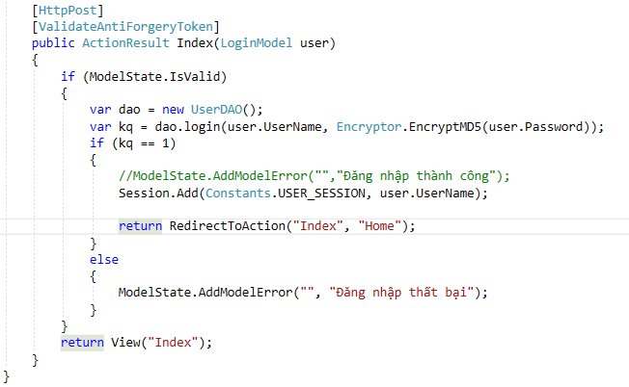
- Kiểm tra dữ liệu gởi đến của controller có đúng với yêu cầu của chức năng và dữ liệu trong database.
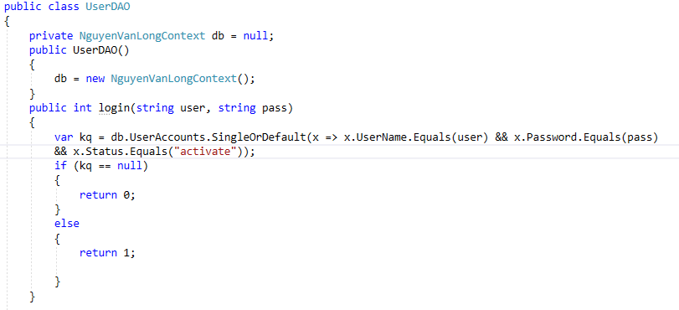

Sau một thời gian sẽ đăng xuất tài khoản, không cho vào trang quản trị nếu chưa đăng nhập. Các trang có yêu cầu trên thì phải thừa kế BaseController.
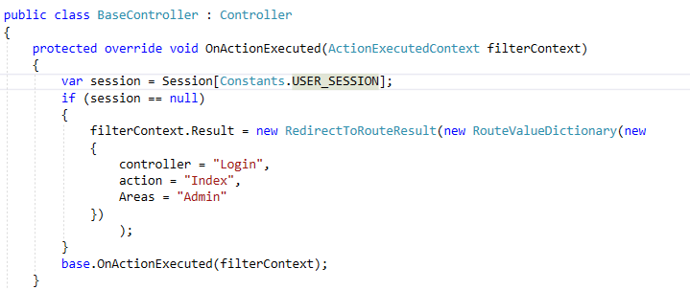

Kết quả chạy code:
- Đăng nhập với tài khoản hoặc mật khẩu không đúng hoặc là trạng thái của tài khoản đó hiện Block.
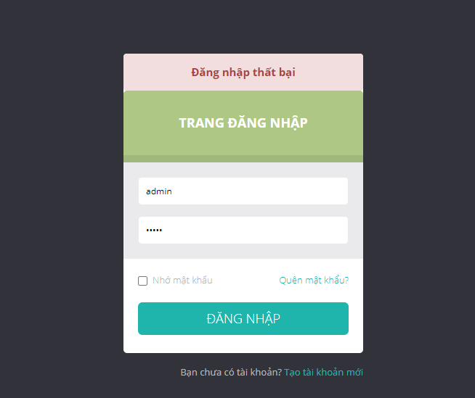
- Đăng nhập thành công:
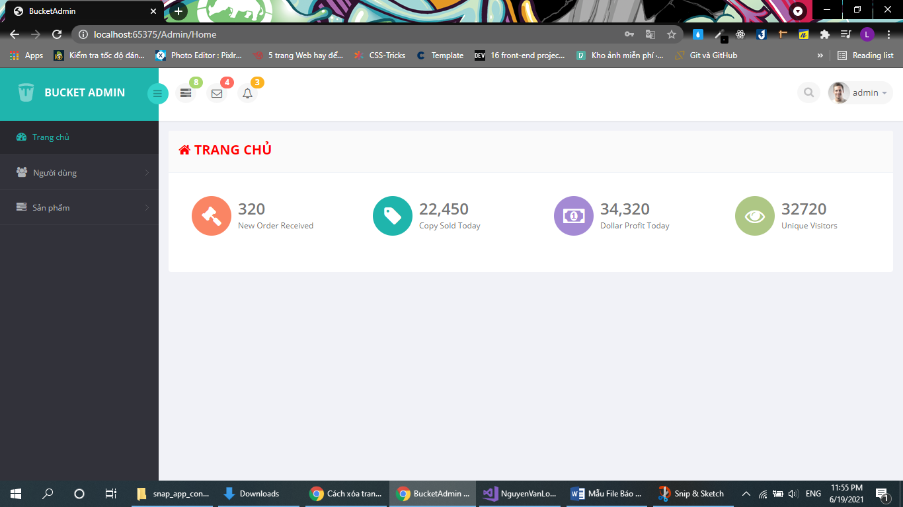

Hiển thị danh sách user, phân trang (5 user/1 trang), tìm kiếm, xóa user có trạng thái block.

Phần code:
- Code ở phần controller phân trang, tìm kiếm theo tên user.
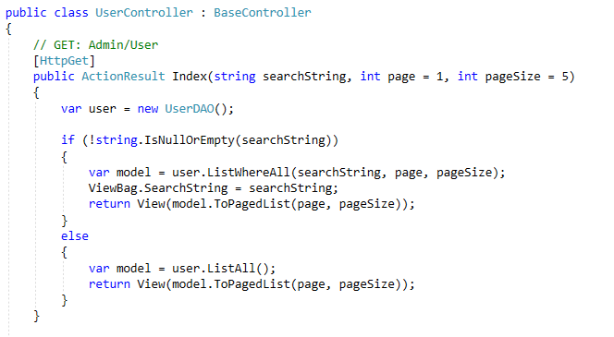
- Phương thức ListWhereAll(từ khóa tìm kiếm, trang bắt đầu, số user trên 1 trang): trả về danh sách user theo từ khóa tìm kiếm theo tên user, sắp xếp theo tên user.
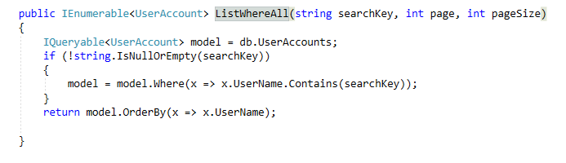
- Phương thức ListAll() trả về danh sách tất cả user.
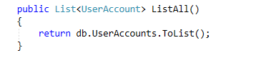

Xóa user có trạng thái là block trong controller.
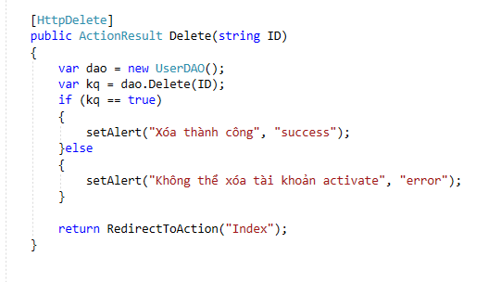
- Phương thức xóa user có trạng thái là Block trong model (DAO). Nếu status là activate thì không được quyền xóa.
- Thay đổi trạng thái của user ở controller và phương thức ở DAO
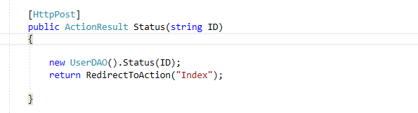
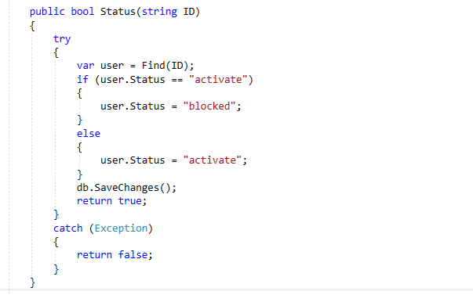
- Gọi phương thức ở view
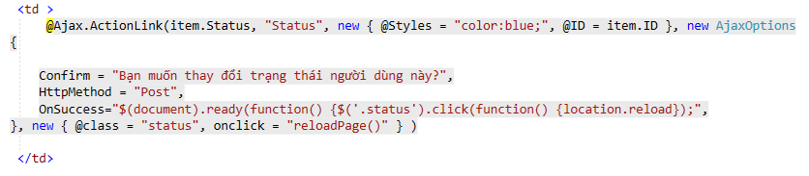
- Phương thức khi click vào trạng thái của user.
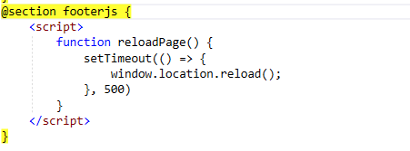

Phần chạy kết quả:
- Danh sách các user phân trang.
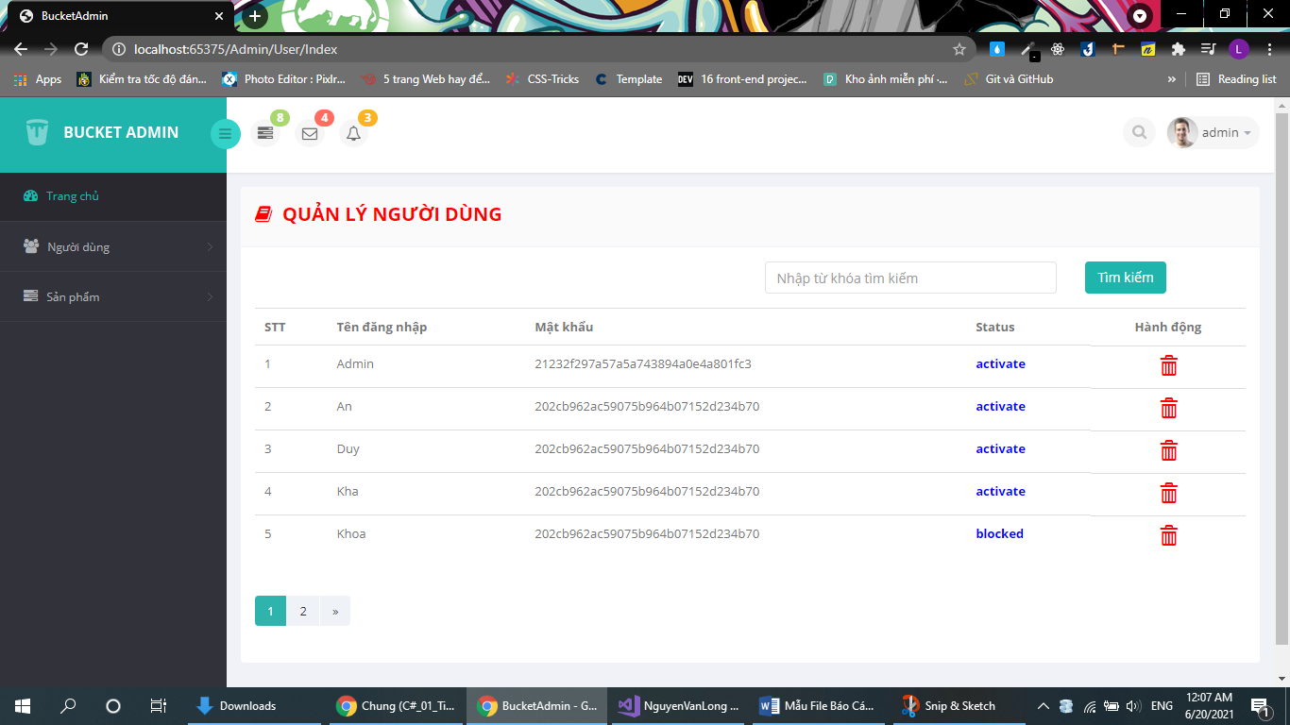
- Chức năng tìm kiếm:
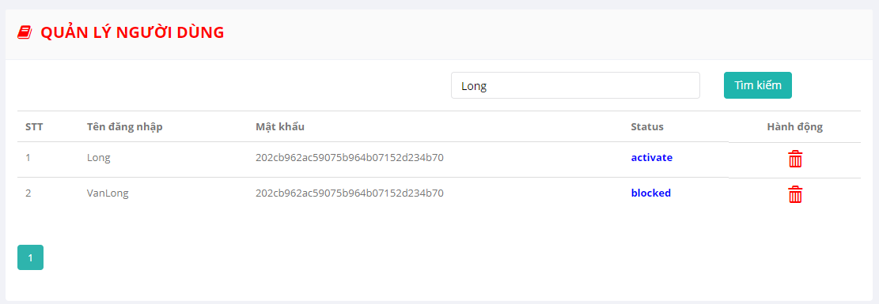
- Thay đổi trạng thái của user
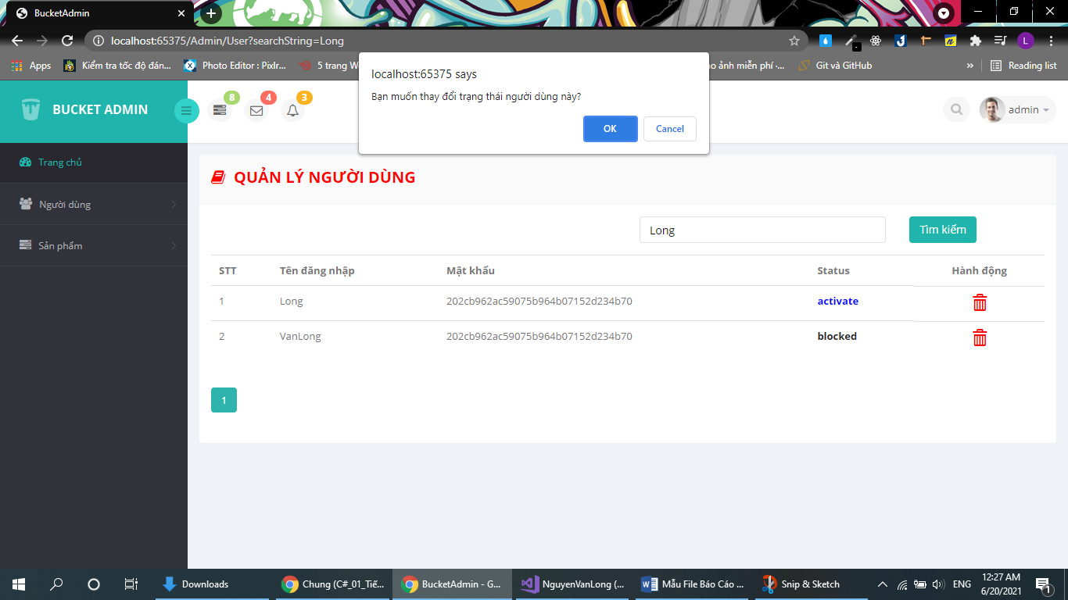
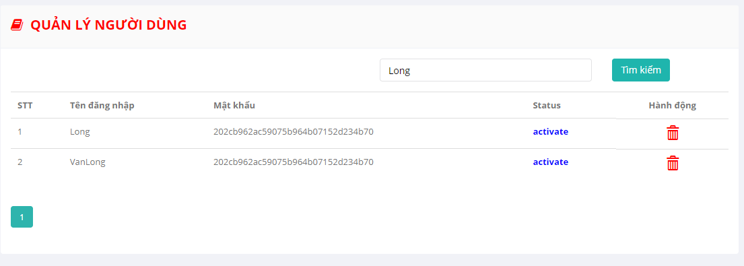
- Xóa user có trạng thái là Block.
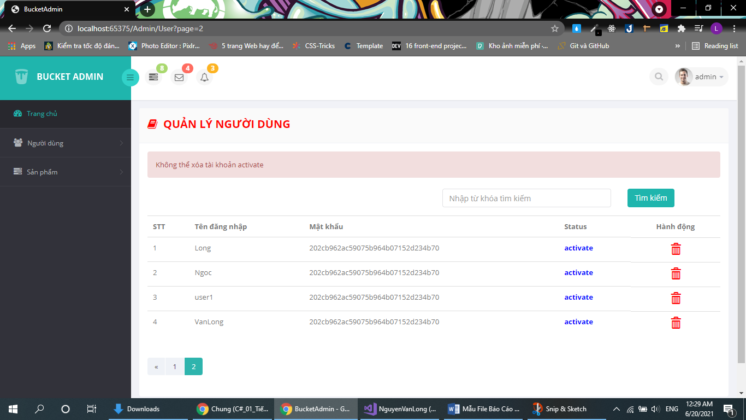
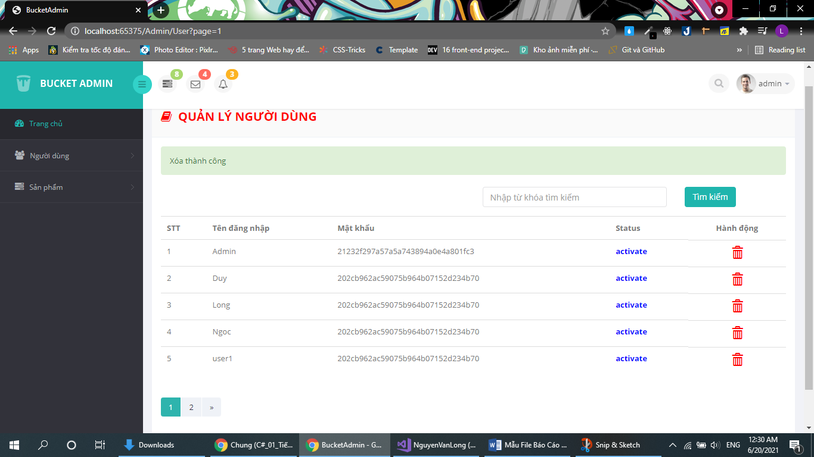

Hiển thị sản phẩm sắp xếp theo số lượng tăng dần, đơn giá giảm dần dạng bảng cột, Xem chi tiết sản phẩm.

Phần code:
- Hiển thị sản phẩm, phân trang, tìm kiếm theo tên sản phẩm ở controller
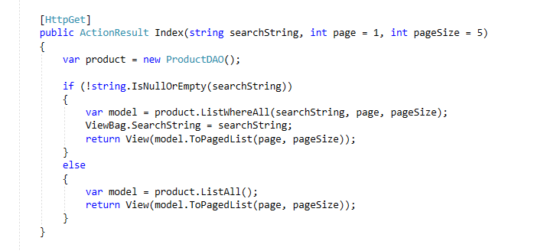
- Phương thức hiện thị sản phẩm bên DAO có sắp xếp.
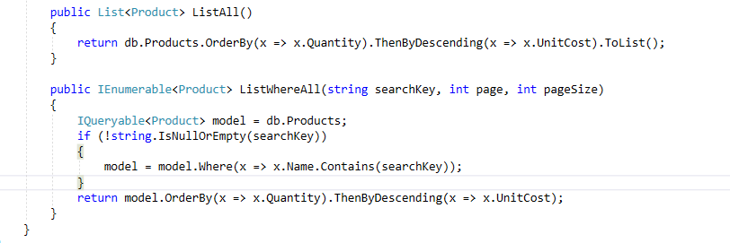
- Xem chi tiết sản phẩm controller
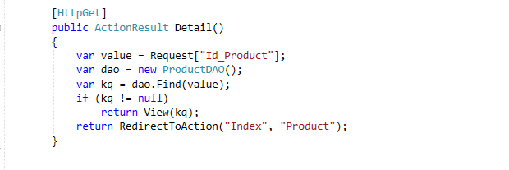

Phần chạy kết quả:
- Hiển thị danh sách sản phẩm sắp xếp tăng dần theo số lượng, giảm dần theo giá, hiển thị theo cột.
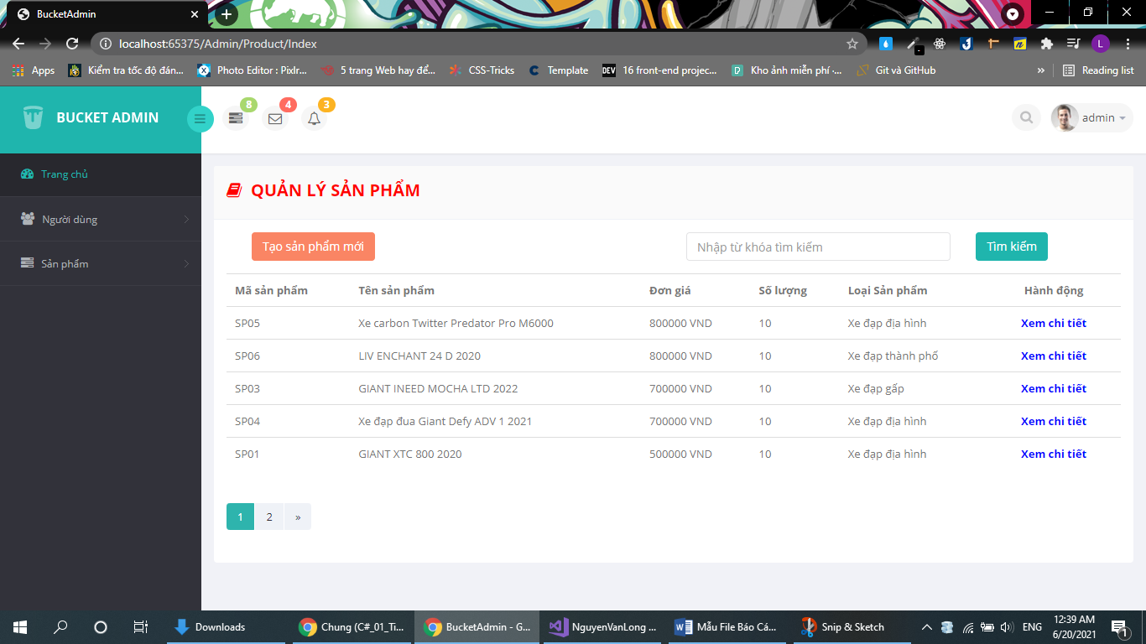
- Click xem chi tiết chuyển trang sang chi tiết sản phẩm.
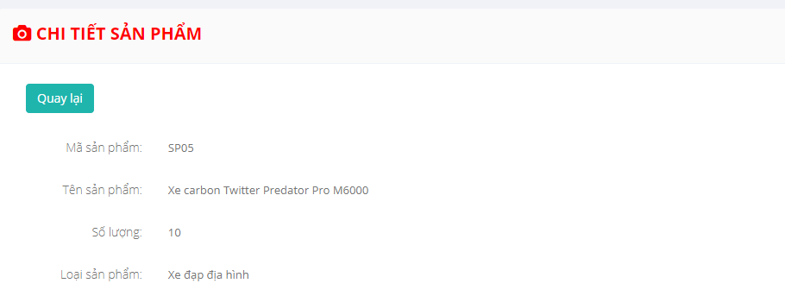
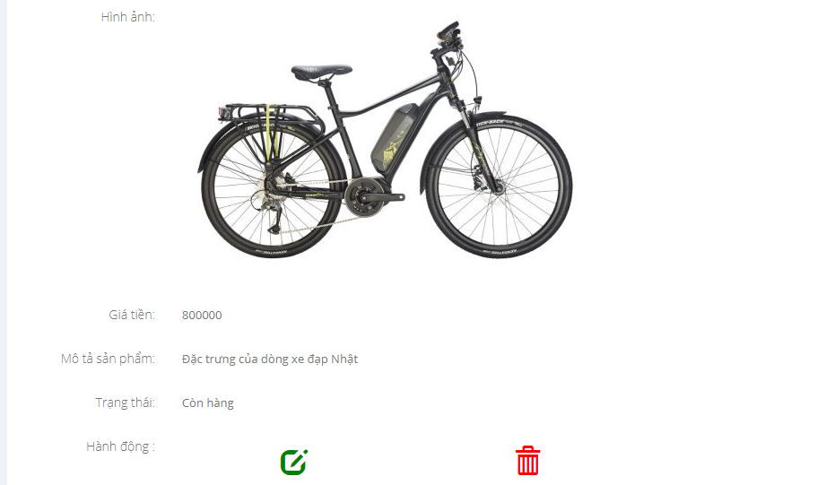

Chức năng tạo mới sản phẩm( Sử dụng Strongly typed Html Helper cho các thẻ trên form, Validation dữ liệu trên form (dùng DataAnnotation))

Phần code:
- Tạo mới trong controller với hai phương thức get và post.
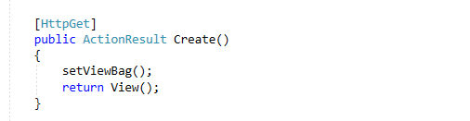
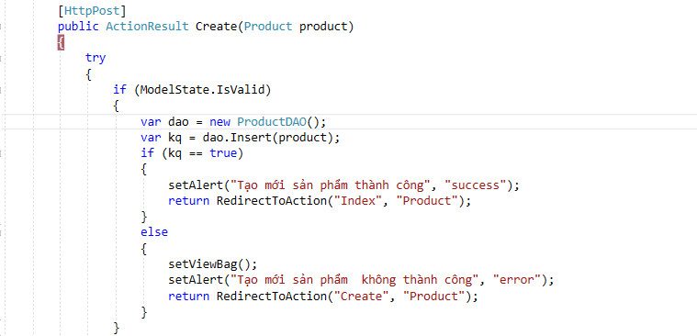
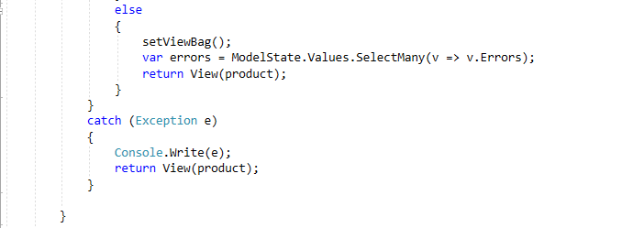
- Phương thức tạo mới trong DAO
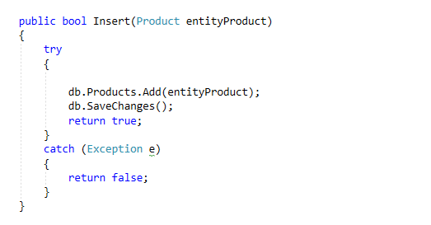
- Add thư mục ckfinder sau khi giải nén.
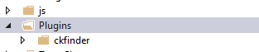
- Add file ckfinder.dbb vào reference manager
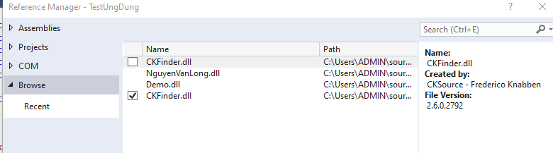
- Vào config.ascx → phương thức CheckAuthentication chuyển thành return true để mở quyền truy cập quản lý file ảnh.
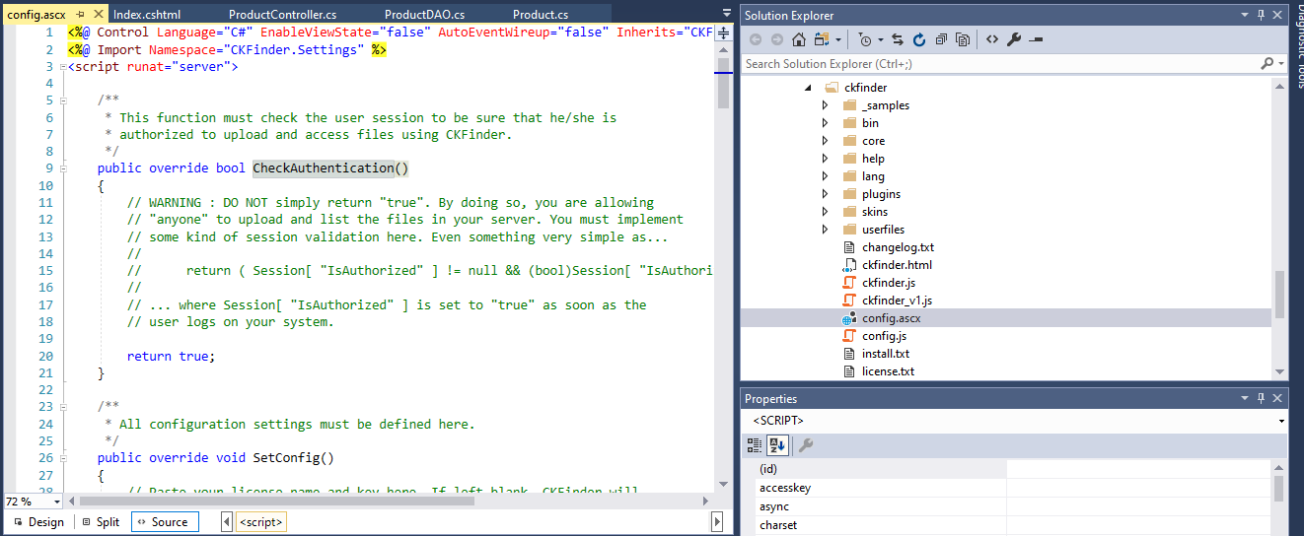
- Thêm trình quản lý file ảnh CkFinder vào sau add link js ckfinder ở phần view (_layout).
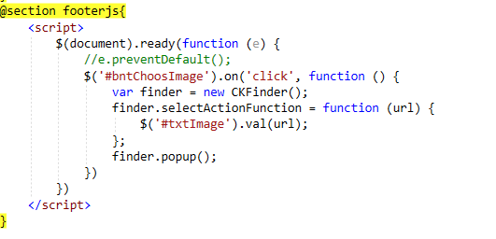
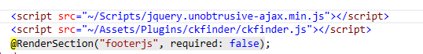
- Sử dụng Strongly typed Html Helper cho các thẻ trên form.
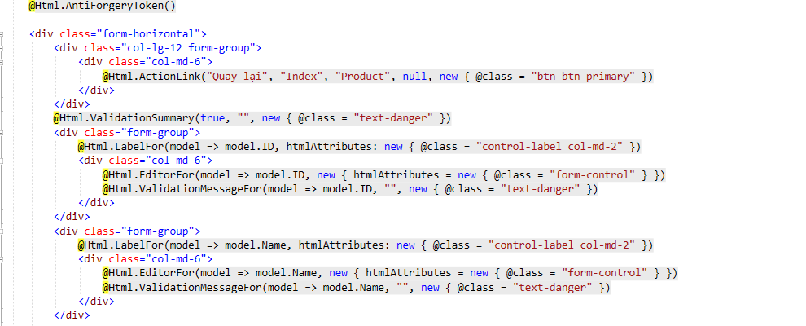
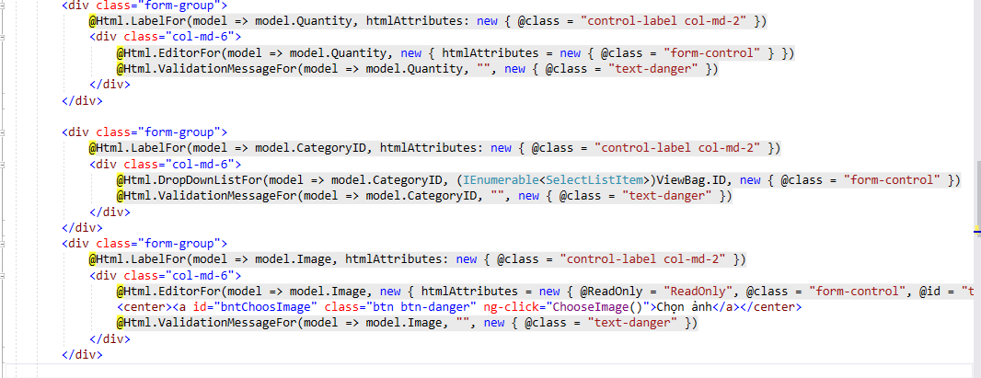
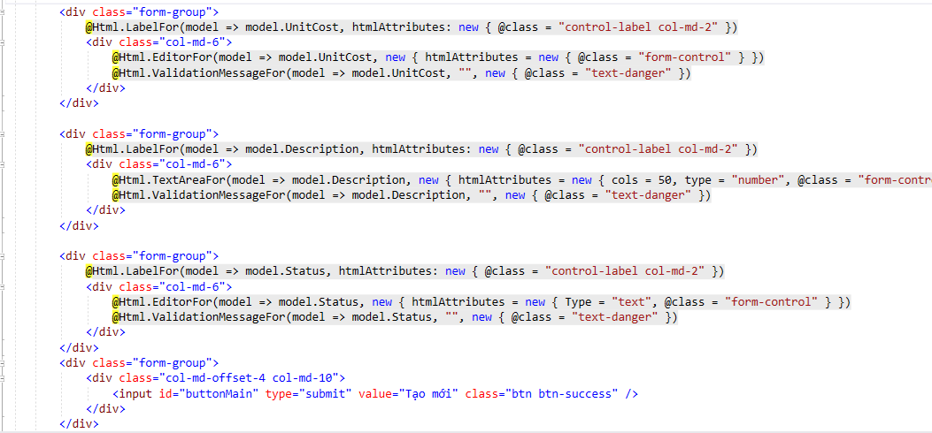
- Validation dữ liệu trên form (dùng DataAnnotation).
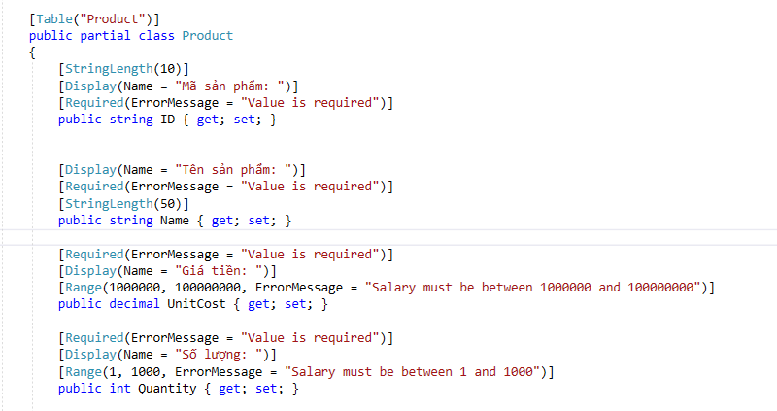
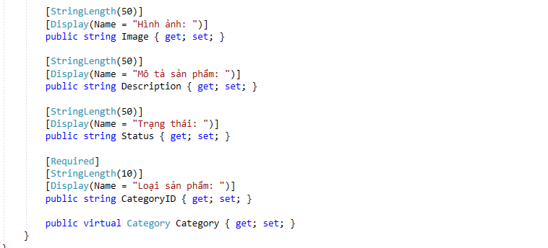

Phần chạy kết quả:
- View tạo sản phẩm
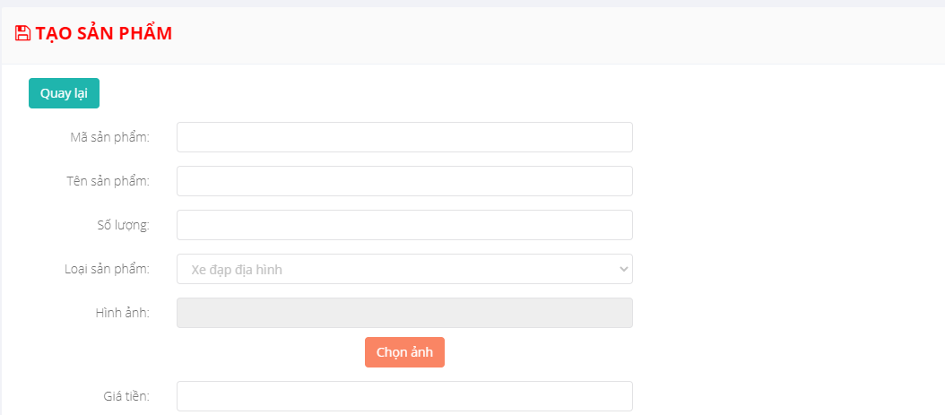
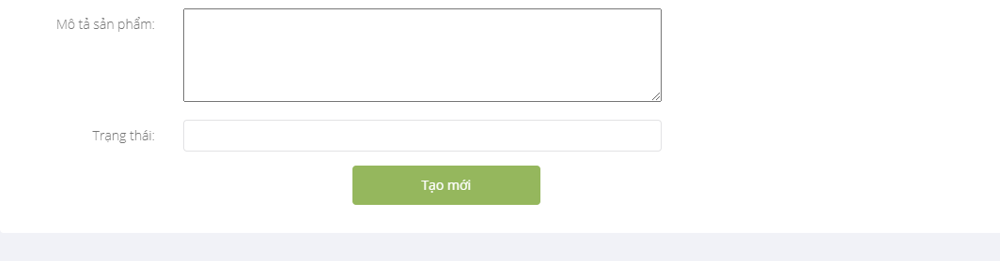
- Tạo sản phẩm không đúng theo yêu cầu của Validation (DataAnnotation)
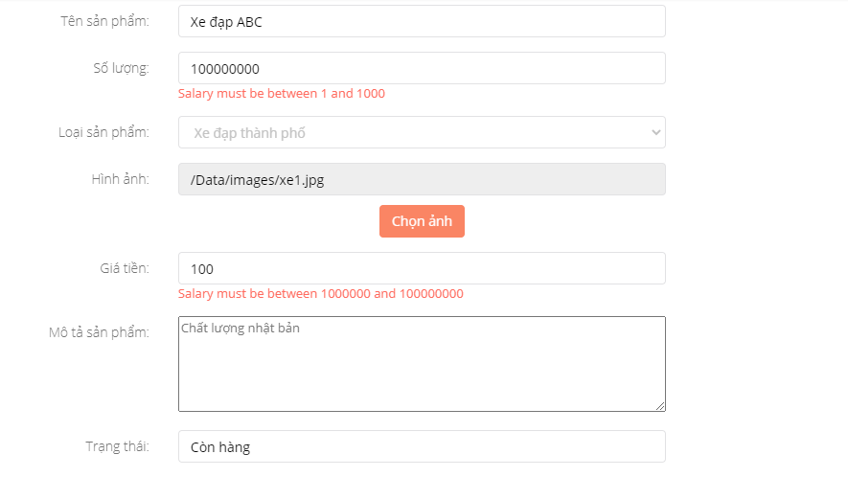
- Tạo sản phẩm thành công.
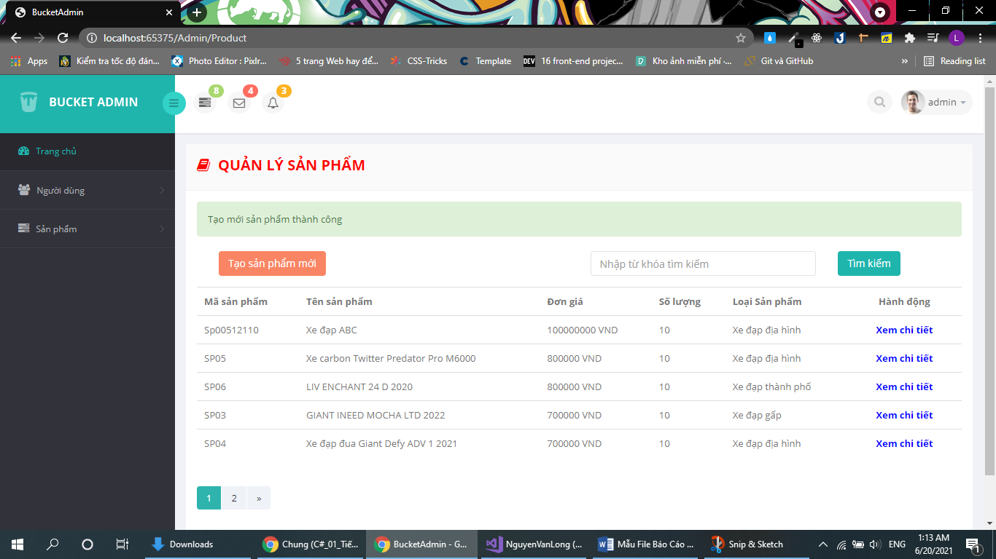

Đổ sản phẩm vào trang người dùng.

Phần code:
- Show sản phẩm trang người dùng trong controller
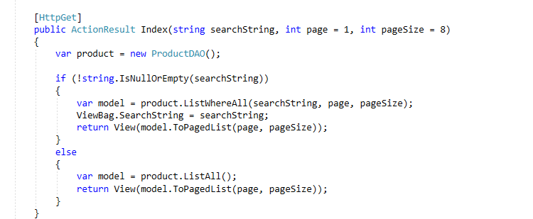

Phần chạy kết quả

Đổ sản phẩm vào trang người dùng

